**Requisitos de Sistema**

Sistema de Gerenciamento de Vendas

Consultar Pedido – Vendedor e Gerente

# Descrição Sucinta da(s) Funcionalidade(s)

Esta funcionalidade tem como objetivo permitir aos vendedores e gerentes realizarem a consulta de um pedido. Informações de entrega e prazo são fornecidas pela Distribuidora.

# Descrição da Funcionalidade do Sistema

# Fluxo Básico

* + 1. A funcionalidade inicia quando o Vendedor seleciona a opção **Consultar Pedido** no menu, disponibilizado após as validações descritas no item 5 - Pré Condições;
    2. Uma tela inicial é apresentada, no qual o Vendedor preenche as informações do filtro para consulta;
    3. A consulta pode ser realizada por:
* Data e período;
* Por CNPJ ou CPF;
* Por código do pedido;
  + 1. O Sistema apresenta o resultado do filtro, caso o resultado não seja o esperado, o Vendedor deverá retornar ao passo anterior;
    2. O Vendedor seleciona a opção desejada dentro dos resultados apresentados;
    3. O Sistema apresenta as informações do pedido [REQ-001];
* Data de cadastro;
* Nome/Razão Social e CPF/CNPJ do cliente;
* Endereço de entrega;
* Itens adquiridos e quantidade;
* Valor final com frete;
* Status do pedido [REQ-002];
  + 1. O Vendedor seleciona a opção Encerrar Consulta;
    2. O Sistema retorna para a tela inicial;

# Requisitos Não Funcionais

# Volumetria (Volumes Esperados / Freqüência / Período / Picos)

A quantidade prevista de consultas a serem realizadas é de 1.000 consulta/dia;

# Contingência / Exceções

# A funcionalidade estará disponível durante os horários de funcionamento das lojas. Caso o sistema esteja indisponível, a consulta será feita através da área de atendimento da empresa de Distribuição.

# Segurança / Auditoria

O sistema só poderá ser acessado por pessoas autorizadas.

# Retenção / Expurgo de Dados

Não se aplica.

# Pré Condições

# Cliente Cadastrado

O Cliente deverá estar cadastrado no sistema.

# Vendedor/Gerente logado

O Vendedor deverá estar logado no sistema e ter perfil de Vendedor.

O Gerente deverá estar logado no sistema e ter perfil de Gerente.

# Pós Condições

# Vendedor logado

O Vendedor ou gerente que realizou a consulta deve estar identificado no sistema.

# Considerações Finais

# Requisitos

**REQ-001 – Mecanismo de Busca**

A consulta realizada tanto pelo Vendedor, como pelo Gerente é a mesma abrangendo informações do seu escritório de cormecialização.

**REQ-002 – Consulta ao Sistema de Estoque**

O Sistema SGV deverá acessar o Sistema de estoque para obter a informação do status do pedido:em preparação, em tranporte e entregue

# Regra de Negócio

Não se aplica.

**Requisitos de Sistema**

**Sistema de Gerenciamento de Vendas**

**Cadastrar Pedido**

# Descrição Sucinta da(s) Funcionalidade(s)

Esta funcionalidade tem como objetivo permitir aos vendedores e/ou gerentes cadastrarem uma solicitação de compra no sistema. É emitido ao cliente o valor final da compra, e o cálculo do frete.

# Descrição da Funcionalidade do Sistema

# Fluxo Básico

# A funcionalidade inicia quando o Vendedor/Gerente seleciona a opção Cadastrar Pedido no menu, disponibilizado após as validações descritas no item 4 - Pré Condições;

# Uma tela inicial é apresentada, no qual o Vendedor/Gerente indica se o cliente é do tipo Pessoa Física ou Jurídica;

# De acordo com tipo do cliente, o vendedor seleciona uma das informações: CPF ou CNPJ;

# O sistema realiza a busca do cadastro do Cliente [PEX-001];

# O Vendedor/Gerente escolhe o(s) produto(s) solicitado pelo Cliente.

* Linha de produto;
* Nome do produto;
* Cor

# O Sistema apresenta algumas informações sobre o produto;

* Descrição do produto;
* Valor unitário;
* Quantidade no estoque em tempo real [RNG-001 e RNG-002];
  + 1. O Vendedor**/**Gerente informa a quantidade do produto a ser adquirida [FA-01];
    2. O Sistema apresenta o valor final (valor unitário x quantidade):
    3. O Vendedor**/**Gerente seleciona a opção Calcular Frete;
    4. O Sistema efetua o calculo do frete, com base no endereço de entrega do cliente [PEX-002];
    5. O Vendedor seleciona a forma de pagamento [RNG-003]:

# À vista;

# À prazo;

# O Vendedor seleciona a opção Finalizar Pedido, para encerrar o cadastro do pedido [FE-02];

# O Sistema mostra a mensagem “Pedido Cadastrado” e retorna para a tela inicial;

# Fluxos Alternativos

# *Quantidade insuficiente no estoque*

# No passo 2.1.7 do Fluxo Básico, o Sistema identificou que a quantidade solicitada é maior do que a quantidade existente em estoque:

# O Sistema exibe uma mensagem de que a quantidade é maior do que a existente no estoque.

# 2.2.1.2 O Sistema retorna ao passo 2.1.6 do Fluxo Básico.

# *Cancelamento do pedido não finalizado*

# No passo 2.1.12 do Fluxo Básico, o Vendedor pode cancelar o pedido, se o botão finalizar não estiver sido selecionado:

# O Vendedor seleciona a opção Cancelar.

# O Sistema exibe uma mensagem confirmando o cancelamento.

# O Sistema retorna ao passo 2.1.1 do Fluxo Básico.

# Requisitos Não Funcionais

# Volumetria (Volumes Esperados / Freqüência / Período / Picos)

A quantidade prevista de pedido a serem cadastrado é de 20.000 pedidos/mês, e nos momentos de pico este valor pode alcançar até 32.000 pedidos/mês;

# Contingência / Exceções

A funcionalidade estará disponível durante o funcionamento das lojas. Caso o sistema esteja indisponível, o pedido será manual para posterior entrada das informações quando o sistema reabilitar. Nesse caso, a confirmação do pedido somente é passada ao cliente após a consulta no estoque e aceite do pedido.

# Segurança / Auditoria

O sistema só poderá ser acessado por pessoas autorizadas.

# Retenção / Expurgo de Dados

Os pedidos deverão ser armazenados por 5 anos.

# Pré Condições

# Cliente Cadastrado

O Cliente deverá estar cadastrado no sistema.

# Vendedor logado

O Vendedor deverá estar logado no sistema e ter perfil de Vendedor.

O Gerente deverá estar logado no sistema e ter perfil de Gerente.

# Pós Condições

# Vendedor logado

O Vendedor deve estar identificado no sistema.

# Pedido finalizado

Após a finalização do pedido, ele é encaminhado para o sistema de distribuição.

# Considerações Finais

# Requisitos

**REQ-001 – Envio de e-mail ao Cliente, após a finalização do pedido**

O Sistema envia um e-mail automaticamente para o Cliente, com as informações de seu pedido – Identificação do Cliente, Número do Pedido, Itens adquiridos, Valor final com o frete e forma de pagamento.

# Regra de Negócio

**RNG-001 – Quantidade do produto em estoque**

No caso do produto apresentar quantidade zero no estoque, este produto não é registrado no pedido.

**RGN-002 – Quantidade insuficiente do produto em estoque**

Se o produto apresentar uma quantidade insuficiente ao pedido sistema irá exibir uma mensagem informativa e aguardará confirmação do usuário para: Cancelar Pedido ou Finalizar Venda somente com a quantidade de produto presente no estoque.

**RNG-003 – Formas de pagamento**

As opções para faturamento são: a vista, 15, 30 ou 45 dias. Não existem exceções.

# Pontos de Extensão

**PEX-001 – Cadastramento de Cliente**

No passo 2.1.4 do Fluxo Básico, se o Sistema retornar Cliente não cadastrado, executar a funcionalidade de extensão Cadastrar Cliente.

**PEX-002 – Endereço de Entrega**

No passo 2.1.10 do Fluxo Básico, o Vendedor/Gerente poderá alterar o endereço de entrega do Cliente, executar a funcionalidade de extensão Alterar Endereço de Entrega.

**Protótipo de Interface**

**Sistema de Gerenciamento de Vendas**

**Cadastrar Pedido**

# Descrição/ especificação da Interface:

Entradas como: CPF, CNPJ, datas, devem possuir máscaras de formatação;

Entrada para quantidade deve ter no mínimo 2 (dois) dígitos;

Os campos de valores (R$), apresentados na tela deverão seguir a formatação da moeda, e não é permitido alteração.

# Layout

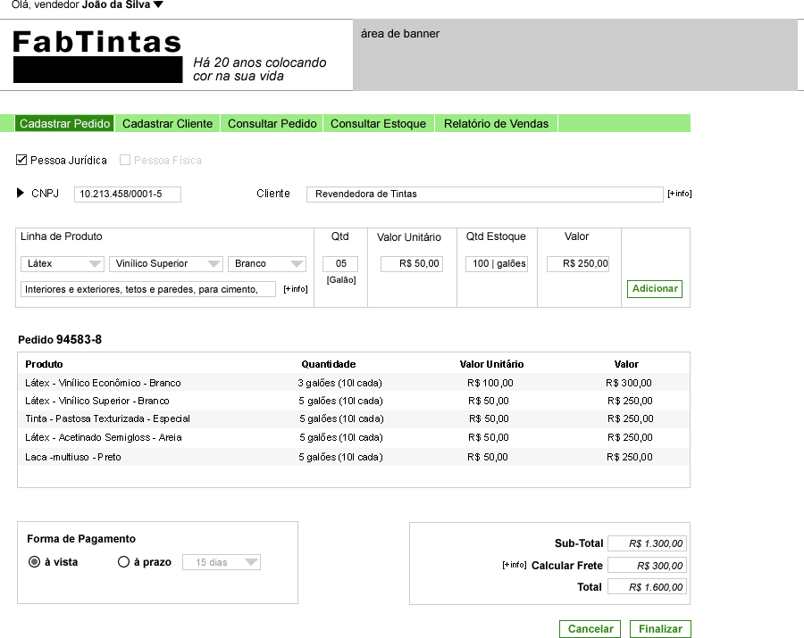

3

2

12

11

10

8

9

4

20

23

22

21

19

18

17

16

15

14

13

5

7

6

1

# Descrição dos Campos

|  |  |  |  |  |  |  |  |  |
| --- | --- | --- | --- | --- | --- | --- | --- | --- |
|  | **Nome Campo** | **Origem do Dado(opc)\*** | **Tipo** | **Default** | **Máscara Edição** | **Brancos (S/N)** | **Tam** | **Número  Consistência** |
| 1 | Tipo do cliente | tblCliente | slc |  |  | N |  |  |
| 2 | CPF/CNPJ | tblCliente | num |  |  | N | 11/14 |  |
| 3 | Nome | tlbCliente | txt |  |  | N | 80 |  |
| 4 | +info |  | btn |  |  | N |  |  |
| 5 | Linhas de Produtos | tblProdutos | slc |  |  | S | 15 |  |
| 6 | Especificação do Produto | tblProduto | slc |  |  | S | 15 | 1 |
| 7 | Cor | tblProduto | slc |  |  | S | 15 | 2 |
| 8 | Descrição do Produto | tblProduto | txt |  |  | N | 40 |  |
| 9 | +info |  | btn |  |  | N |  |  |
| 10 | Quantidade |  | num | 00 |  | S | 5 | 3 |
| 11 | Valor unitário | tblProduto | num |  |  | N | 10 |  |
| 12 | Quantidade de estoque | Sistema de Distribuição | num |  |  | N | 5 |  |
| 13 | Valor | Valor unitário x quantidade | num |  |  | N | 10 |  |
| 14 | Adicionar |  | btn |  |  |  |  | 4 |
| 15 | Lista dos produtos adicionados |  | txt |  |  |  |  |  |
| 16 | Forma de Pagamente |  | slc |  |  | S |  |  |
| 17 | Opção à prazo |  | slc |  |  | S | 10 |  |
| 18 | Sub-Total |  | num | R$ 0,00 |  | N | 10 |  |
| 19 | Calcular Frete | tblCliente | num |  |  | N | 10 |  |
| 20 | +info |  | btn |  |  |  |  |  |
| 21 | Total | Sub-Total + Frete | Num | R$ 0,00 |  | N | 10 |  |
| 22 | Finalizar | btn |  |  |  |  |  |  |
| 23 | Cancelar | btn |  |  |  |  |  |  |

# Tipos de Consistências:

|  |  |
| --- | --- |
| **Número consistência** | **Descrição** |
| 1 | Numérico |
| 2 | Só poderá adicionar a lista um item com quantidade |
| 3 | Este campo tem limite de valor igual a 100 |
| 4 | Só deverá ser possível adicionar 30 itens no pedido |

**Requisitos de Sistema**

**Sistema de Controle Bancário**

**Emitir relatório de contas com saldo negativo**

# Descrição Sucinta da(s) Funcionalidade(s)

Esta funcionalidade tem como objetivo emitir um relatório contendo as contas correntes que apresentam saldo negativo na data corrente. A emissão deve ser efetuada por agência.

# Descrição da Funcionalidade do Sistema

# Fluxo Básico

* + 1. A funcionalidade inicia quando o ator CONTRO-M solicita a execução do processo de emissão de contas correntes com saldo negativo.
    2. O processo acessa base de dados contendo as contas do banco classificadas por Agência/Conta/DAC.
    3. Para cada conta com saldo menor que R$ 0,00, deverá ser emitida uma linha contendo as informações da conta e do correntista conforme layout apresentado.
    4. A cada quebra de agência, deve ser inserido o nome da agência e seu endereço.
    5. O final se dará quando o último registro for lido na base de dados.

# Fluxos Alternativos

# *Base de dados indisponível*

# No passo 2.1.2 do Fluxo Básico, o Sistema identifica que a base de dados não se encontra disponível:

# O Sistema exibe uma mensagem indicativa do problema

# O Sistema encerra a funcionalidade.

# *Base de dados sem registros*

# No passo 2.1.2 do Fluxo Básico, o Sistema identifica que a base de dados está vazia:

# O sistema exibe mensagem indicando o problema:

# O sistema encerra a funcionalidade.

# *Base de dados não classificada*

# No passo 2.1.2 do Fluxo Básico, o Sistema identifica que a base de dados não está classificada de acordo com o solicitado.

# O Sistema exibe mensagem de que a a classificação está errada.

# O Sistema encerra a funcionalidade.

# *Informações da agência não podem ser obtidas*

# No passo 2.1.4 do Fluxo Básico, o Sistema identifica que não houve possibilidade de obter o nome e endereço da agência:

# O Sistema exibe mensagem de que houve erro no acesso às informações da agência

# A funcionalidade se encerra.